Technická specifikace

Název akce: II/605 Beroun, mosty ev. č. 605 – 026 a 027 přes řeku Berounku - doplňková diagnostika
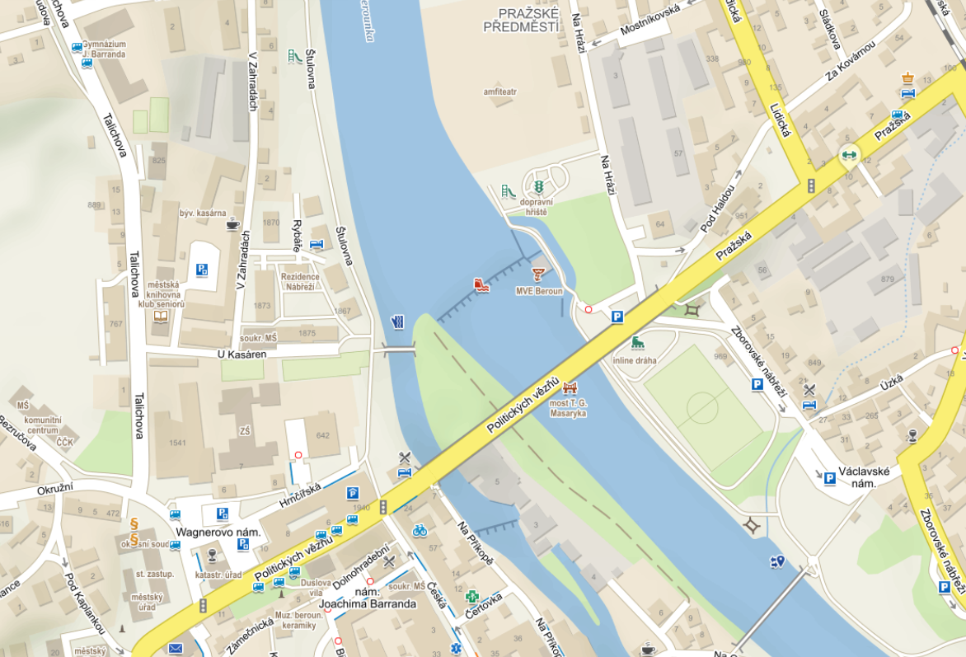

Staničení provozní v km : 15,713 a 15,952 km, CMS: Králův Dvůr

1. Současný stavební stav mostu a výčet požadovaných oprav:
Celkově do mostu silně zatéká na mostě se vychylují zábradelní zídky s veřejným osvětlením a hrozí pád do řeky. Kompletní výměna ložisek a sanace uložení lož. Vyspárování a některé i přeskládání kamenných pilířů, opěr a křídel
Výčet požadovaných úkonů:
Provést podrobnější diagnostický průzkum celé stavby. Na základě výsledku bude záviset další postup k PD.
.

2. Náklady stavby jsou dány odhadem:
Stavba: 125 400,- tis. Kč bez DPH, tj. 151 734,- tis. Kč s DPH 21%

3.

4.
-

5. Územně-technické podmínky
- Oprava se bude provádět na stávající silniční síti a objektu v majetku Středočeského
kraje, pokud se bude opravovat jen vrchní stavba preferuji uzavírku po půlkách (důvod je velký počet projíždějících vozidel) kolaps v dopravě.

6. Požadavky na zabezpečení budoucího provozu a údržby:
- Provoz a údržba komunikace zůstává v kompetenci KSÚS SK

7. Termín realizace
PD: dle SOD
Stavba (TDI):
předpoklad zahájení stavby v r. 2021 - 2022

Kontakt :
Miroslav Dostál, hlavní mostní technik KSÚS SK, mobil 778532514, email: miroslav.dostal@ksus.cz

Miroslav Knopp mostní technik oblast Kladno jih, mobil 702288935,
email: miroslav.knopp@ksus.cz

Krajská správa a údržba silnic Středočeského kraje, , Zborovská 11, 150 21 Praha 5

Zpracoval: Miroslav Knopp

Datum

Přílohy :

Fotodokumentace

